

**โครงงานเว็บสำหรับแสดงเนื้อหาสารคดี**

**สถานที่ท่องเที่ยวในทวีปยุโรป**

**Europe Travel**

**โดย**

นางสาวกวิสรา บัณเย็น รหัสนักศึกษา 60070002

นายพงศธร กิตติวรปัญญา รหัสนักศึกษา 60070055

นายปริญ สิทธิกุล รหัสนักศึกษา 60070047

**เสนอ**

ผศ.ดร.มานพ พันธ์โคกกรวด

โครงงานนี้เป็นส่วนหนึ่งของรายวิชาเทคโนโลยีเว็บ

06016312 Web Technology

หลักสูตรวิทยาศาสตร์บัณฑิต สาขาเทคโนโลยีสารสนเทศ คณะเทคโนโลยีสารสนเทศ

สถาบันเทคโนโลยีพระจอมเกล้าเจ้าคุณทหารลาดกระบัง

ภาคเรียนที่ 1 ปีการศึกษา 2561

**คำนำ**

รายงานนี้เป็นส่วนหนึ่งในรายวิชา Web Technology (06016312) โดยมีจุดประสงค์ เพื่อนำความรู้จากรายวิชา Web Technology มาใช้ในการทำโครงงานเว็บสำหรับแสดงเนื้อหาสารคดี หรือสาระความรู้ โดยเว็บไซต์ที่ได้พัฒนาขึ้นนั้นมีเนื้อหาเกี่ยวกับ สถานที่ท่องเที่ยวต่าง ๆ ในทวีปยุโรป

คณะผู้จัดทำต้องขอบคุณ ผศ.ดร.มานพ พันธ์โคกกรวด ที่ให้ความรู้เกี่ยวกับการทำโครงงาน คณะผู้จัดทำหวังเป็นอย่างยิ่งว่าผู้ที่อ่านโครงงานจะได้รับความรู้จากโครงงานเรื่องนี้และ หวังว่าจะเป็นประโยชน์กับผู้อ่านทุกๆท่าน

คณะผู้จัดทำ

**ที่มาและวัตถุประสงค์ของโครงงาน**

เนื่องจากในปัจจุบัน โลกเข้าสู่ยุคโลกาภิวัฒน์ ซึ่งทำให้เราสามารถติดตามและสามารถเข้าถึงสิ่งต่างๆได้ใกล้ขึ้น ผ่านทางเครือข่ายทางอินเทอร์เน็ต เราจึงนำเรื่องราวเกี่ยวกับสถานที่ท่องเที่ยวที่น่าสนใจในทวีปยุโรป จากการค้นหาในสื่อต่าง ๆ และจากคำแนะนำของผู้คนส่วนใหญ่ มานำเสนอในรูปแบบเว็บไซต์ โดยนำความรู้ในรายวิชาเทคโนโลยีเว็บ (Web Technology) และจากการศึกษาเพิ่มเติมด้วยตนเองมาใช้ในการพัฒนาโครงงานนี้ มีวัตถุประสงค์เพื่อนำเสนอเรื่องราวและสถานที่ที่สวยงามหลากหลายที่ หลากหลายสไตล์ ให้ผู้เข้าชมเว็บไซต์ได้เลือกตามความสนใจของตนเอง

**เทคโนโลยีที่ใช้ในการทำโครงงาน**

1. HTML : ใช้สำหรับขึ้นโครงสร้างเว็บไซต์
2. CSS : ใช้กำหนดรูปแบบการแสดงผลส่วนประกอบต่างๆ ภายในเว็บไซต์ รวมถึงแอนิเมชั่นเคลื่อนไหวของออปเจ็คต่างๆ
3. JavaScript : ใช้สำหรับโหลดเอกสาร JSON เพื่อนำข้อมูลสถานที่ท่องเที่ยวมาแสดงในเว็บไซต์ และกำหนดการแสดงผลออปเจ็คต่างๆ ของเว็บไซต์ เช่น สไลด์รูปภาพสถานที่ท่องเที่ยว
4. JSON : ใช้สำหรับเก็บข้อมูลสถานที่ท่องเที่ยวของเว็บไซต์ และ เมตาดาต้า ต่างๆ
5. Google Maps API : ใช้สำหรับแสดงแผนที่สถานที่ท่องเที่ยวต่างๆ

**ประโยชน์ของโครงงาน**

1. เพื่อพัฒนาความสามารถในการพัฒนาเว็บไซต์ โดยใช้ภาษา HTML, CSS, JavaScript
2. เพื่อเป็นแหล่งข้อมูลให้กับผู้ที่สนใจไปท่องเที่ยวที่ประเทศในแถบทวีปยุโรป

**ตัวอย่างผลงานของเว็บไซต์แนะนำสถานที่ท่องเที่ยวในทวีปยุโรป**

* หน้าแรก

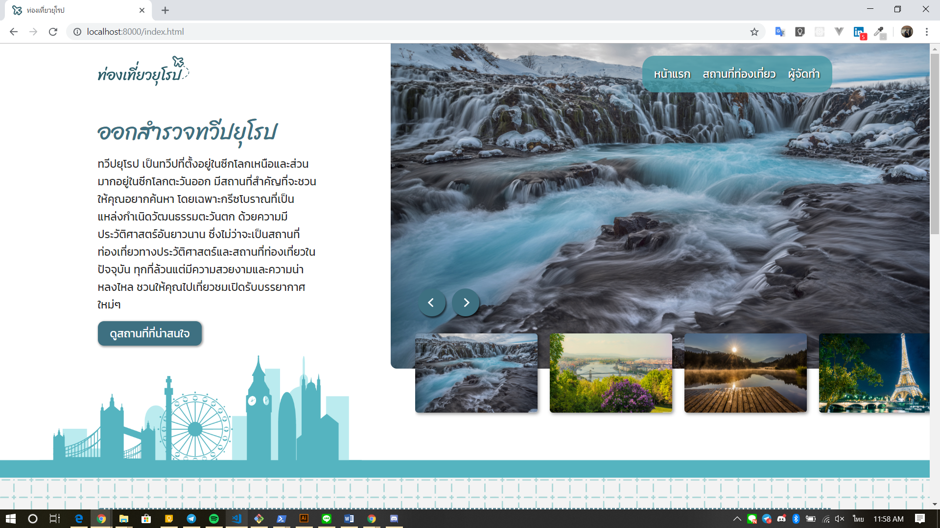

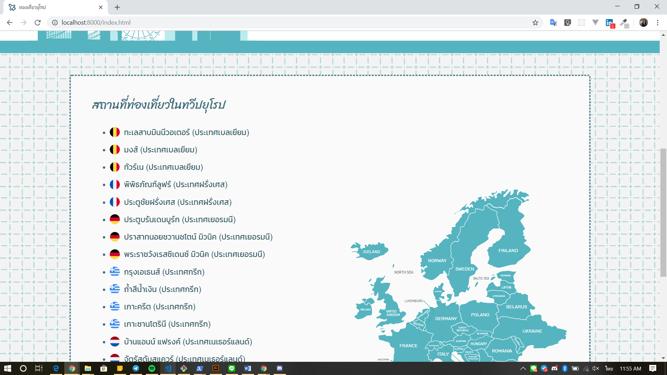

* หน้าแสดงเนื้อหาสถานที่ท่องเที่ยว

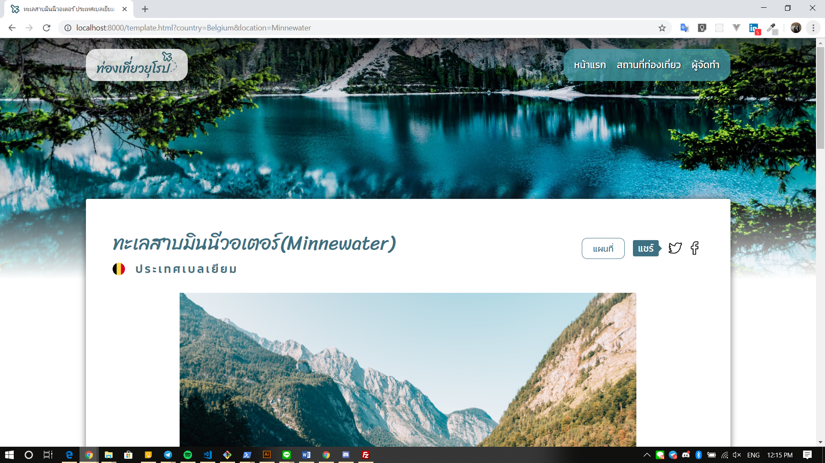

* หน้าเกี่ยวกับผู้จัดทำ

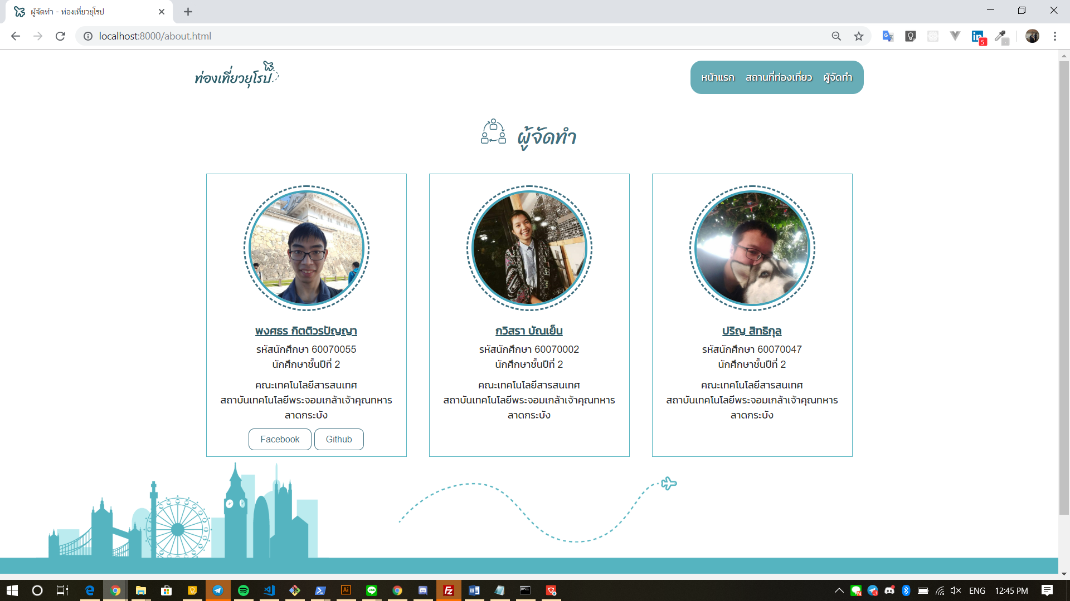

**เอกสารอ้างอิงแหล่งที่มาของเนื้อหา**

หญิงปุ๊ก. (2017). 10 สุดยอดสถานที่ท่องเที่ยวในกรีซ GREECE. สืบค้นเมื่อ 7 ตุลาคม 2018, จากเว็บไซต์ https://www.yingpook.com/bestofgreece/

ประเทศกรีก (ออนไลน์). (2018). สืบค้นเมื่อ 7 ตุลาคม 2018, จากเว็บไซต์ https://th.wikipedia.org/wiki/ประเทศกรีก

สถานที่ท่องเที่ยวในกรีก ซาคินทอส (ออนไลน์). (2017). สืบค้นเมื่อ 7 ตุลาคม 2018, จากเว็บไซต์ https://sites.google.com/a/samakkhi.ac.th/sthan-thi-thxng-theiyw-ni-kris/home/sa-khi-nthxs-zakynthos

สถานที่ท่องเที่ยวในกรีก ถ้ำสีน้ำเงิน (ออนไลน์). (2017). สืบค้นเมื่อ 7 ตุลาคม 2018, จากเว็บไซต์ https://sites.google.com/a/samakkhi.ac.th/sthan-thi-thxng-theiyw-ni-kris/home/tha-sinangein-blue-grotto

ซานส์ สคันส์ หมู่บ้านอนุรักษ์กังหันลมของเนเธอร์แลนด์ (ออนไลน์). (2553). สืบค้นเมื่อ 8 ตุลาคม 2561, จากเว็บไซต์ https://travel.thaiza.com/foreign/193701/

หญิงปุ๊ก. (2560). 10 สุดยอดสถานที่ท่องเที่ยวในอัมสเตอร์ดัม AMSTERDAM เนเธอร์แลนด์. สืบค้นเมื่อ 8 ตุลาคม 2561, จากเว็บไซต์ https://www.yingpook.com/bestofamsterdam/

ประเทศเนเธอร์แลนด์ (ออนไลน์). (2561). สืบค้นเมื่อ 8 ตุลาคม 2561, จากเว็บไซต์ https://th.wikipedia.org/wiki/ประเทศเนเธอร์แลนด์

บ้านแอนน์ แฟรงค์ (ออนไลน์). (2556). สืบค้นเมื่อ 8 ตุลาคม 2561, จากเว็บไซต์ https://www.expedia.co.th/Anne-Frank-House-Amsterdam.d6034409.Place-To-Visit

หญิงปุ๊ก. (2560). 8 สุดยอดเมืองท่องเที่ยวในเบลเยียม BELGIUM. สืบค้นเมื่อ 8 ตุลาคม 2561, จากเว็บไซต์ https://www.yingpook.com/best-belgium/

ประเทศเบลเยียม (ออนไลน์). (2561). สืบค้นเมื่อ 8 ตุลาคม 2561, จากเว็บไซต์ https://th.wikipedia.org/wiki/ประเทศเบลเยียม

ลิสบอน (ออนไลน์). (2561). สืบค้นเมื่อ 8 ตุลาคม 2561, จากเว็บไซต์ https://th.wikipedia.org/wiki/ลิสบอน

ประเทศโปรตุเกส (ออนไลน์). (2561). สืบค้นเมื่อ 8 ตุลาคม 2561, จากเว็บไซต์ https://th.wikipedia.org/wiki/โปรตุเกส

ประเทศฝรั่งเศส (ออนไลน์). (2561). สืบค้นเมื่อ 8 ตุลาคม 2561, จากเว็บไซต์ https://th.wikipedia.org/wiki/ฝรั่งเศส

หญิงปุ๊ก. (2560). 15 สุดยอดสถานที่ท่องเที่ยวในฝรั่งเศส FRANCE. สืบค้นเมื่อ 8 ตุลาคม 2561, จากเว็บไซต์ https://www.yingpook.com/15topfrance/

พระราชฐานมิวนิก (ออนไลน์). (2561). สืบค้นเมื่อ 8 ตุลาคม 2561, จากเว็บไซต์ https://th.wikipedia.org/wiki/พระราชฐานมิวนิก

ปราสาทนอยชวานชไตน์ (ออนไลน์). (2561). สืบค้นเมื่อ 8 ตุลาคม 2561, จากเว็บไซต์ https://th.wikipedia.org/wiki/ปราสาทนอยชวานชไตน์

ประตูบรันเดินบวร์ค (ออนไลน์). (2561). สืบค้นเมื่อ 8 ตุลาคม 2561, จากเว็บไซต์ https://th.wikipedia.org/wiki/ประตูบรันเดินบวร์ค

บิกเบน (ออนไลน์). (2561). สืบค้นเมื่อ 8 ตุลาคม 2561, จากเว็บไซต์ https://th.wikipedia.org/wiki/บิกเบน

สโตนเฮนจ์ (ออนไลน์). (2561). สืบค้นเมื่อ 8 ตุลาคม 2561, จากเว็บไซต์ https://th.wikipedia.org/wiki/สโตนเฮนจ์